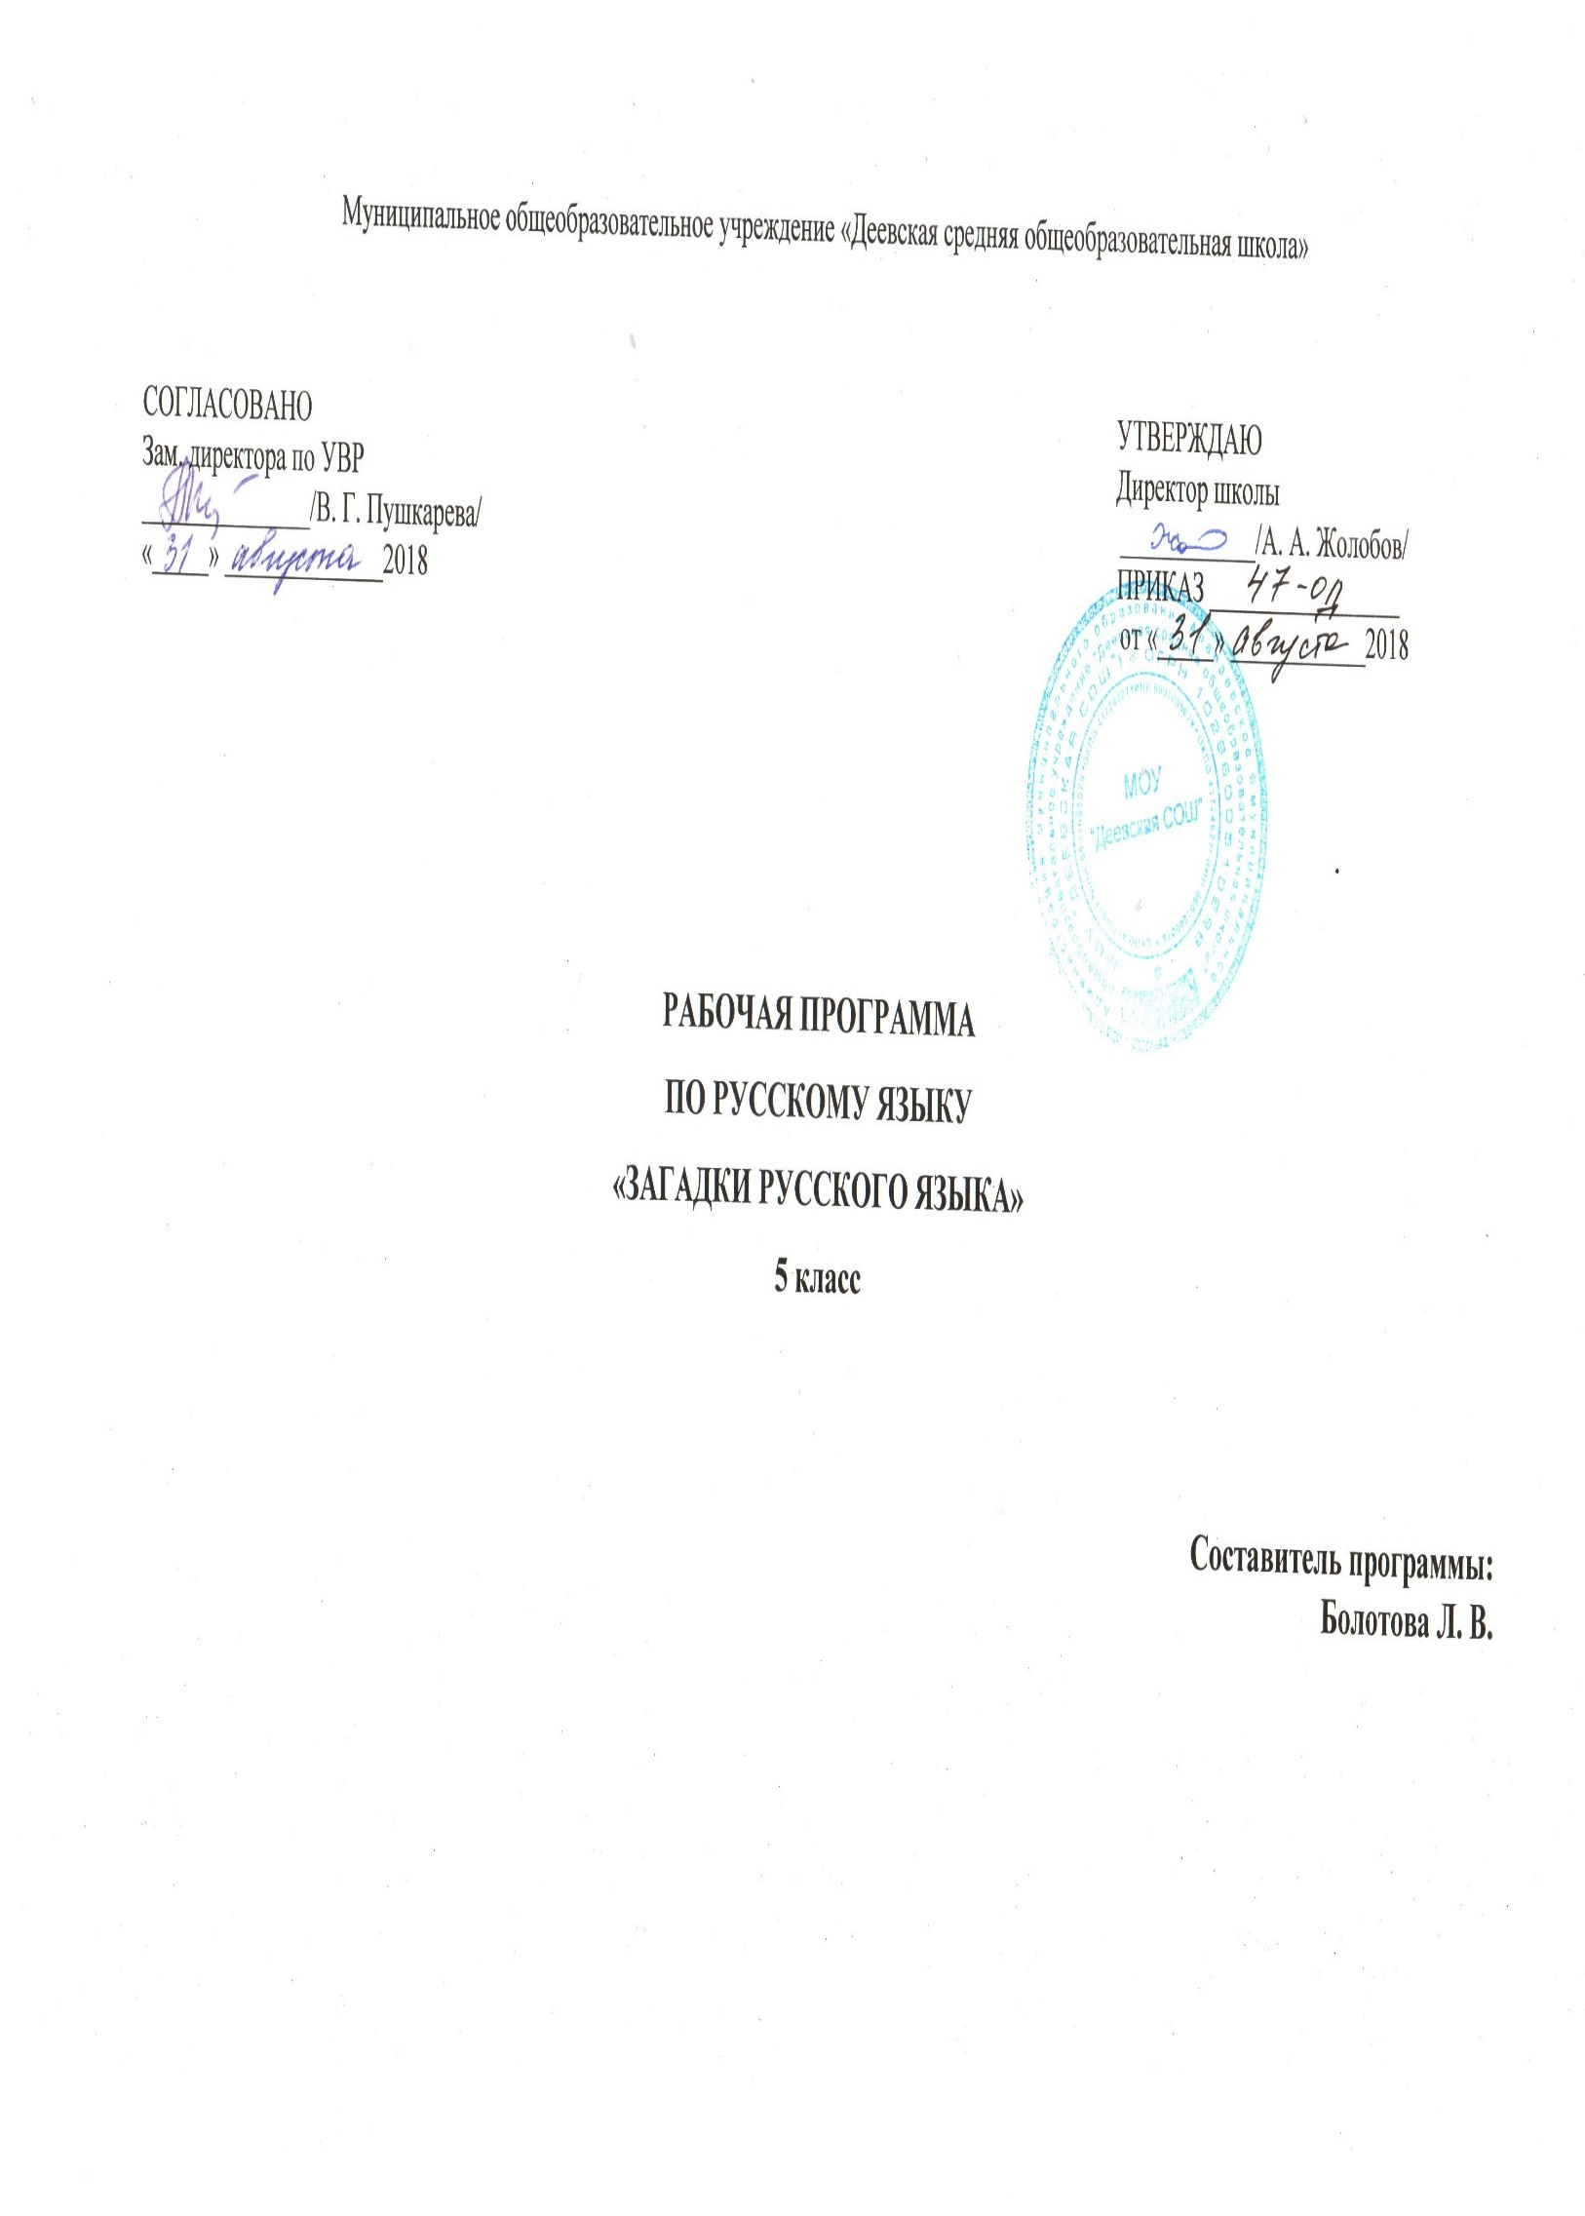Пояснительная записка
Программа курса внеурочной деятельности «Загадки русского языка»» (далее – Программа) разработана в соответствии с требованиями Федерального государственного образовательного стандарта основного общего образования.
Программа разработана в рамках общеинтеллектуального направления развития личности на уровне основного общего образования.
Программа разработана на основе:
- Закона РФ от 29.12.2012 № 273-ФЗ «Об образовании в Российской Федерации» ;
- Федерального государственного образовательного стандарта основного общего образования, утверждённого приказом Министерства образования и науки Российской Федерации от 17 декабря 2010 г. №1897
- Письма департамента общего образования Министерства образования и науки РФ от 12 мая 2011 г. № 03-296 «Об организации внеурочной деятельности при введении федерального государственного образовательного стандарта общего образования»
- Постановления Главного государственного санитарного врача Российской Федерации от 29 декабря 2010 г. № 189 г. Москва «Об утверждении СанПиН 2,4,2,2821-10 «Санитарно - эпидемиологические требования к условиям и организации обучения в общеобразовательных учреждениях»
- Приказа Министерства образования и науки Российской Федерации от 30.08.2013г. №1015 «Об утверждении порядка организации и осуществления образовательной деятельности по основным общеобразовательным программам – образовательным программам начального общего, основного общего и среднего общего образования» (в редакции приказов Минобрнауки России от 13.12.2013г. «1342, от 28.05.2014г. №598)
- Стратегии развития воспитания в Российской Федерации на период до 2025 года, утвержденной распоряжением Правительства Российской Федерации от 29 мая 2015 г. N 996-р
- Приложения к письму департамента образования, науки и молодежной политики Воронежской области от 29.05.2015 №80-11/4360 «Разъяснения по отдельным вопросам применения федерального государственного образовательного стандарта основного общего образования»
- Федеральных требований к образовательным учреждениям в части минимальной оснащенности учебного процесса и оборудования учебных помещений (утверждены Приказом Минобрнауки России от 4 октября 2010 г. N 986, зарегистрированы в Минюсте России 3 февраля 2011 г., регистрационный номер 19682)
- Устава и локальных актов МОУ Деевская СОШ
Программа «Загадки русского языка» рассчитана на учащихся 5 классов. Ориентирована на детей и подростков 11-12 лет.
Сроки реализации программы: 1год. Режим занятий: 1 час в неделю, 35 часов в год.
Цель программы: воспитание потребности к изучению русского языка, повышение языковой культуры и развитие основных языковых компетенций учащихся основной школы.
Задачи программы
Обучающие:
- Вызвать интерес к русскому языку, к его законам, к различным языковым явлениям, к слову;
- Развитие познавательной активности и самостоятельности школьников.
- Повышение мотивации к изучению родного языка.
- Формирование коммуникативной культуры.
Воспитывающие
- Воспитание интереса и уважения к родному языку.
- Обеспечение духовной, культурной и социальной преемственности поколений.
- Формирование личности обучающихся, что является принципиальным условием её самоопределения в той или иной социокультурной ситуации.
Развивающие
- Развитие основных процессов мыслительной деятельности (анализ, синтез, обобщение, сравнение, классификация).
- Развитие устной и письменной речи, творческих возможностей обучающихся, умений применять полученные знания на практике.
- Развитие навыков самостоятельной исследовательской работы и проектной деятельности.
Программа внеурочной деятельности «Мастерская владения речью» реализуется в парадигме системно-деятельностного подхода и расширяет предметную область «Филология» за счет введения дополнительных сведений о словарном богатстве русского языка, упражнений на развитие логического мышления, разнообразного языковедческого материала.
Планируемые результаты
В процессе освоения программы у школьников будут сформированы личностные, метапредметные и предметные результаты.
Личностные результаты
- эмоциональность; умение осознавать и определять (называть) свои эмоции;
- эмпатия – умение осознавать и определять эмоции других людей; сочувствовать другим людям, сопереживать;
- чувство прекрасного – умение чувствовать красоту и выразительность речи, стремиться к совершенствованию собственной речи;
- любовь и уважение к Отечеству, его языку, культуре;
- интерес к чтению, к ведению диалога с автором текста; потребность в чтении и языковом общении;
- интерес к письму, к созданию собственных текстов, к письменной форме общения;
- интерес к изучению языка;
- осознание ответственности за произнесённое и написанное слово.
Метапредметные результаты
Регулятивные УУД:
- самостоятельно формулировать тему и цели занятия;
- составлять план решения учебной проблемы совместно с учителем;
- работать по плану, сверяя свои действия с целью, корректировать свою деятельность;
- в диалоге с учителем вырабатывать критерии оценки и определять степень успешности своей работы и работы других в соответствии с этими критериями.
Познавательные УУД:
- перерабатывать и преобразовывать информацию из одной формы в другую (составлять план, таблицу, схему);
- пользоваться словарями, справочниками;
- осуществлять анализ и синтез;
- устанавливать причинно-следственные связи;
- строить рассуждения;
Коммуникативные УУД:
- адекватно использовать речевые средства для решения различных коммуникативных задач; владеть монологической и диалогической формами речи.
- высказывать и обосновывать свою точку зрения;
- слушать и слышать других, пытаться принимать иную точку зрения, быть готовым корректировать свою точку зрения;
- договариваться и приходить к общему решению в совместной деятельности;
- задавать вопросы.
Программа рассчитана на достижение воспитательных результатов первого уровня:
- повышение познавательного интереса к учебному предмету «Русский язык»;
- развитие интеллектуального потенциала школьников;
- повышение уровня речевой грамотности и общей языковой культуры обучающихся;
- развитие личности выпускников основной школы.
Не исключается возможность достижения результатов второго и третьего уровней с отдельными обучающимися, достигшими достаточно высоких результатов как в учебной деятельности по данному предмету, так и во внеурочной. Это такие результаты, как:
Второй уровень результатов:
- участие школьников в классных и школьных олимпиадах, внеклассных мероприятиях по русскому языку;
- заинтересованность в развитии своих творческих способностей.
Третий уровень результатов:
- приобретение опыта самостоятельного поиска информации в разных источниках;
- участие в олимпиадах, конкурсах муниципального и регионального уровня.
Формы занятий:
- по количеству детей, участвующих в занятии: коллективная, групповая;
- по особенностям коммуникативного взаимодействия: практикум, тренинг, семинар, ролевая и деловая игра;
- по дидактической цели: вводные занятия, занятия по углублению знаний, практические занятия, комбинированные формы занятий.
Программа рассчитана на обучающихся 5 класса по 1 часу в неделю, программа реализуется за 35 часов

Содержание программы
Организационное занятие.(1ч)
Раздел1
Секреты устной речи.
Раздел 2
Загадки русского словообразования.
Раздел3.
Секреты письменной речи.
Раздел 4
Тайны русского слова.
Раздел5
Секреты морфологии и синтаксиса.
Раздел 6
Речевой этикет.
Раздел 7
Обобщающие занятия.

Календарно-тематическое планирование
№ п/п | Наименования тем | Кол-во часов
1 | Путешествие в мир слов. | 1
2 | «Весёлая грамматика». | 1
3 | Интонация устной речи | 1
4 | Ребусы, лабиринты. | 1
5 -6 | Школьный тур олимпиады | 2
7 | О чём рассказывает словообразовательная модель слова. | 1
8 - 9 | Трудные слова | 2
10 | Приятное соседство звуков . | 1
11 -12 | Как пунктуационные знаки помогают передавать смысл высказывания. | 2
13 | Не пером пишут – умом. Тайны письма. | 1
14 - 16 | Работа над сочинением-эссе | 3
17 - 20 | О чём рассказывают фразеологизмы. | 4
21 | Фразеология в художественных произведениях. | 1
22 - 26 | Части речи | 4
27 | Грамматике учиться всегда пригодится. | 1
28 - 30 | Вежливые слова. Формулы речевого этикета. | 3
31 -32 | Как прекрасен этот мир. Экскурсия на природу. Создание сочинений по личным впечатлениям. | 2
33 | Составление и разгадывание ребусов, лабиринтов, шарад. Соревнование | 1
34 | Интеллектуальная викторина «По силе разума» | 1
35 | Заключительный урок | 1

